南宁市城市轨道交通近期建设规划（2015～2021年）示意图
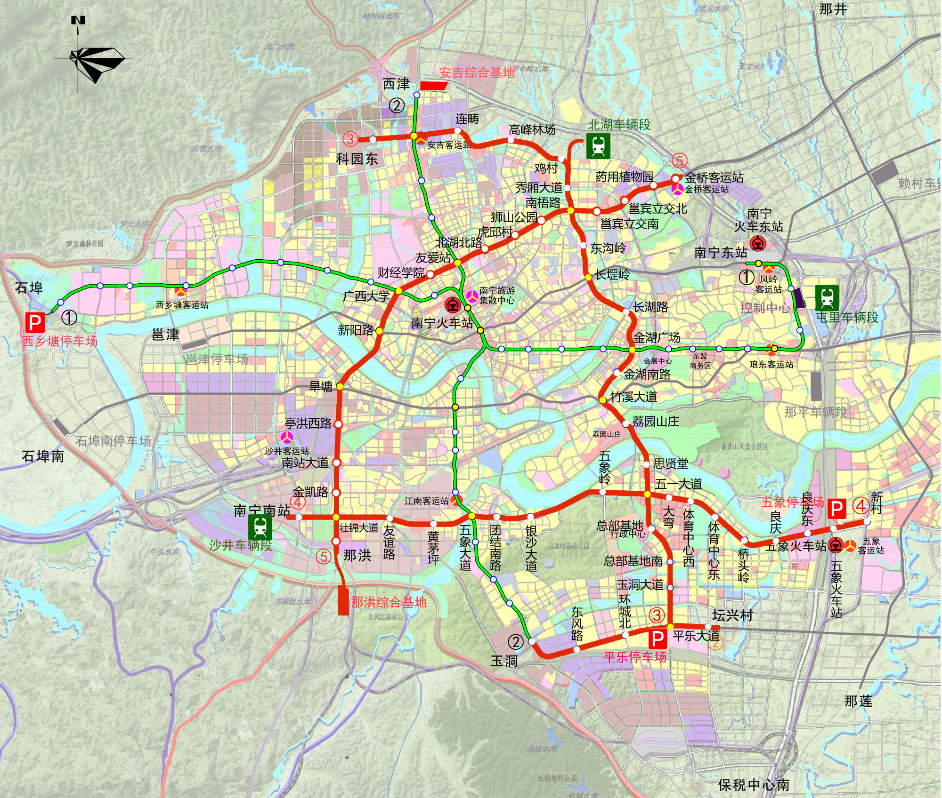

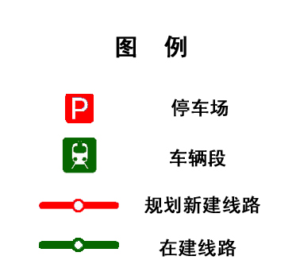
南宁市城市轨道交通近期建设规划（2015～2021年）项目情况表
项目 | 起讫点 | 线段长度（公里） |  |  | 车站（座） |  |  | 投资  （亿元） | 技术经济指标  （亿元/公里） | 建设期
项目 | 起讫点 | 总长 | 地下 | 高架 | 总数 | 地下 | 高架 | 投资  （亿元） | 技术经济指标  （亿元/公里） | 建设期
2号线东延 | 玉洞～坛兴村 | 6.5 | 6.5 | 0 | 4 | 4 | 0 | 38.01 | 5.88 | 2017~2020
3号线一期 | 平乐大道～科园东 | 26.6 | 26.6 | 0 | 20 | 20 | 0 | 187.06 | 7.04 | 2015~2019
4号线一期 | 南宁南站～新村 | 21.4 | 21.4 | 0 | 17 | 17 | 0 | 151.19 | 7.05 | 2017~2021
5号线一期 | 那洪～金桥客运站 | 20.6 | 20.6 | 0 | 18 | 18 | 0 | 153.11 | 7.43 | 2016~2020
合计 | / | 75.1 | 75.1 | 0 |  |  |  | 529.37 | 7.05

近期建设线路

综合基地

